届毕业设计（论文）开题报告

学院：全称
例如：电气信息工程学院
东方学院
专业：全称
例如：电子信息工程

题 目
填写格式以教务科发放班级名称为准

学 院
专 业 _
姓 名 班 级
指导教师
起止日期
起止日期填写格式与日期：下达任务至答辩结束例如：
2008年11月至2009年6月

例如：
2008年11月28日

年 月 日
毕业设计（论文）开题报告
（课题目的意义；主要设计（研究）内容；设计（研究）方案；预期成果；进度安排及主要参考文献（参考文献至少12篇，其中至少2篇英文）等）

课题目的意义

江理工学院中的电子文档越来越多，如何有效管理这些电子文档成为了学校的一大难题。学校文档管理存在三个难点：一是文档的共享;二是效率的提升;三是安全性。基于文档管理的这些问题，设计江理工文档管理系统，帮助江理工学院各部门集中管理文档，加强文档访问的控制，提高文档资源的利用率已经成为了文档管理的必然趋势。
江理工文档管理系统的设计与实现旨在利用先进的计算机和网络技术，提高文档管理水平，使其系统化、集成化、网络化，并在实现文档共享的情况下保证其安全性。

主要设计（研究）内容
江理工文档管理系统采用springboot框架，前端采用vue.js框架编写，开发工具是IDEA，开发语言是Java，数据库是MySQL。
文档管理系统，登陆注册页面（选专业），分为用户和管理员。用户端可以上传下载文件（二级分类），有个人信息，系统公告，我的资料等，用户端首页可以搜索查询相关资料，显示些系统里已有资料等。管理端有资料管理（审核上传删除资料等），发布后可给用户查看；可以发布公告，专业管理，分类字典数据字典等。
其功能结构图如下：

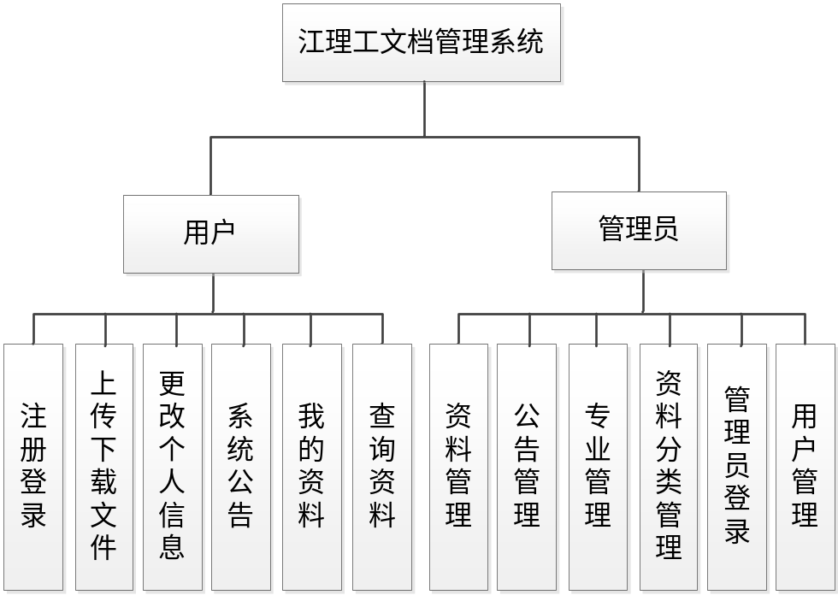
图1 系统功能结构图

设计（研究）方案
（1）查询相关资料，了解系统的研究意义，可以上网搜索或者去图书馆查阅相关资料。
（2）通过查询资料了解该系统要如何做以及要做那些东西。对数据库进行分析，设计好数据库，画出模块图。
（3）对每个功能模块进行细化，将每一步想清楚并制定出每一步的做法和注意的地方。
（4）进行程序的编码，并在编码时对程序进行初步调试。
（5）对设计好的程序进行最终调试，通过调试发现存在的问题并解决，从而达到完善系统的目的。
（6）对调试好的系统进行美化，比如用photoshop对图片进行处理。 当然，在研究过程中也可以直接调查，对调查搜集到的资料进行综合分析、比较，调查法是科学研究中普遍的研究方法。

预期成果
在预期时间内完成相应的要求系统设计与实现，使得不同身份用户可相应的对系统上的信息进行规定范围内的操作。同时完成不少于8000字的毕业设计论文。

进度安排

2021年09月20日-2021年10月20日 收集资料，落实设计题目和书写开题报告。
2021年10月21日-2021年10月30日 提交开题报告，并针对开题报告进行答辩。
2021年10月31日-2022年01月10日 收集资料，进行需求分析，系统分析。
2022年01月11日-2022年04月30日 对系统进行总体规划，数据库设计，并实现程序代码，完成系统调试。
2022年05月1日-2022年05月20日 修改完善毕业设计和论文，提交论文成稿。

主要参考文献

[1]李研研.技术型事业单位文档管理系统开发的可行性分析与设计[J].中国管理信息化,2021,24(14):166-167.
[2]张文轩. 面向政府工作的文档管理系统的设计与实现[D].大连理工大学,2021.DOI:10.26991/d.cnki.gdllu.2021.003185.
[3]吴元伟.核电厂文档管理系统建设实践[J].办公室业务,2021(03):69-70.
[4]余宁,刘晓星.数据库技术在基于Web企事业文档管理系统中的应用[J].信息记录材料,2020,21(12):163-164.DOI:10.16009/j.cnki.cn13-1295/tq.2020.12.104.
[5]王春伟,侯方,申升,南赛,李英伟.基于文本信息的PDF文档管理系统设计与实现[J].燕山大学学报,2020,44(06):603-608.
[6]周志成,柳纲,杨宇峰,龚广京.企业在线文档管理系统设计与实现[J].华北理工大学学报(自然科学版),2020,42(02):133-140.
[7]房正华,房正鹏.通用文档云管理系统的设计与实现[J].电子技术与软件工程,2019(24):142-143.
[8]李威威,闫凡雷,赵剑光.基于B/S模式的教学文档管理系统的设计与实现[J].电脑知识与技术,2019,15(28):71-73.DOI:10.14004/j.cnki.ckt.2019.3553.
[9]杨永利.基于Web的文档管理系统的设计与实现[J].电脑知识与技术,2019,15(26):71-74.DOI:10.14004/j.cnki.ckt.2019.2944.
[10]陈倩怡,何军.Vue+Springboot+MyBatis技术应用解析[J].电脑编程技巧与维护,2020(01):14-15+28.
[11]熊永平.基于SpringBoot框架应用开发技术的分析与研究[J].电脑知识与技术,2019,15(36):76-77.
[12]刘星淇.Java编程语言的特点与应用分析[J].通讯世界,2019,26(09):149-150.
[13]韩海.指针对学习Java语言的价值[J].智库时代,2019(42):278-279.
[14]李瑞祥,刘伟.MYSQL数据查询技巧[J].网络安全和信息化,2019(05):70-71.
[15]郭冰.基于MySQL数据库的索引优化研究[J].信息与电脑(理论版),2019(12):154-156+163.
[16]Hsiao I H,Sosnovsky S,Brusilovsky P.Guiding students to the right questions:adaptive navigation support in an e-learning system for Java programming[J].Journal of Computer Assisted Learning,2015,26(4):270-283.
[17]Rasoolzadegan A,Barforoush A A.Reliable yet flexible software through formal model transformation(rule definition)[J].Knowledge&Information Systems,2018,40(1):79-126.

指导教师意见（对课题设计（研究）内容的深度、广度及设计（研究）方案的意见和对毕业设计（论文）结果的预测等）

指导意见：应从叙述课题研究的内容，评价难易度、工作量；对设计方案的可行性进行评价；对毕业设计的结果进行预测；是否同意开题等意见。
意见尽量占满2/3以上。小四号宋体。

指导教师签名：
年 月 日
系（教研室）审核意见：

签名：若系主任是指导教师，请副主任或教学院长签名。

系主任签名：
年 月 日
注：开题报告应在指导教师指导下由学生填写，经指导教师及系审核后生效。

